Taller 2
“Plano de Argand”
Definición:

Un número complejo z se puede representar de las siguientes formas:
• En forma binomial, es decir: z = a + bi;
• Como par ordenado, es decir: z = (a, b); con a, b ∈ R.
• En un plano de Argand.

El plano de Argand es similar al cartesiano, pero su eje horizontal representa las partes reales y su eje vertical las partes imaginarias de los números complejos. También se definen cuatro cuadrantes, nombrados en sentido antihorario.
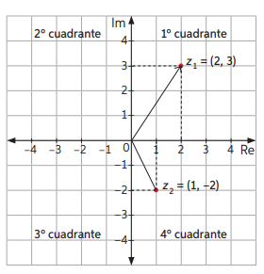

- Resuelve las siguientes actividades con el desarrollo correspondiente.

- Observa el siguiente plano de Argand y escribe los siguientes complejos en su forma de par ordenado identificando su parte real e imaginaria.
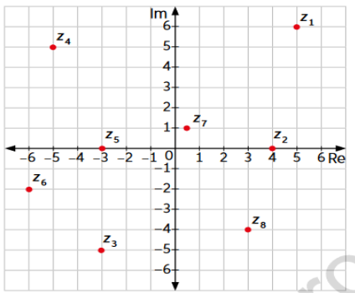
Par ordenado | Re | Im
z1
z2
z3
z4
z5
z6
z7
z8

- Representa en el plano de Argand los siguientes números complejos.
a) z1 = 6 + 7i
c) z2 = 4i -8
b) z3 = 15 + 5i
d) z4 = 3 - 4i
e) z5 = 7 – 3i

